1.見習證書格式(示意圖)：

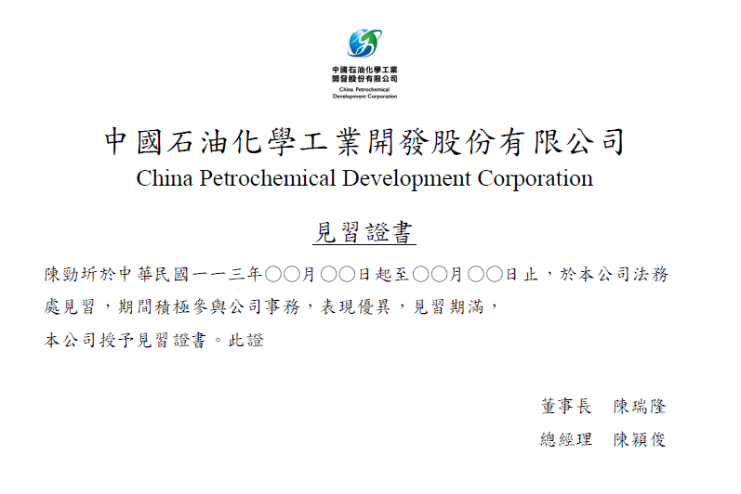

2.中國石油化學工業開發股份有限公司見習規範

壹、申請資格：公立或立案之私立專科以上學校或符合教育部採認規定之國外專科以上學校相當科、系、組、所畢業，領有畢業證書，並曾修習法律學分合計二十學分以上，其中須包括民法、刑法、民事訴訟法或刑事訴訟法，有證明文件。

貳、見習時間及天數：
- 原則上排定在每年暑假期間(7月-9月可)
- 見習期間以四至八週工作天為原則，依本公司上班時間的規定，必要時依實際狀況協調之見習天數要求。
- 見習期間合理病、事假之天數為3天（含）以內，然如有特殊情況，經事前報告見習單位主管，經見習單位主管同意後可以增加請假天數或是順延見習天數。
- 若見習期間代表本公司參加研討會或是公益性等活動可併入實際工作天數之計算，惟認定標準需由見習單位主管同意後認定之。

参、見習考核方式：
- 由見習單位主管提供之分數考核表交由本公司人力資源處評核。
- 見習同學均需於見習期滿前一個星期內繳交一份電腦排版撰寫之見習報告(應包含前言、本公司及見習主管介紹、見習工作內容、見習心得與建議、附錄中可含見習期間所作之相關合約審閱或問題研究等相關資料)。

肆、見習成績計算方式：
- 見習單位主管所提供之成績佔 60%。
- 見習書面報告成績佔 20%。
- 見習口頭報告成績佔 20%

伍、見習通過標準：
- 見習成績需經本公司評定及格，且總成績須達60分以上。
- 若有下列之情況者不得通過見習：
- 無故曠職1天以上者。
- 未完成見習天數者。
- 違反見習單位規定或遭糾正情節重大者。

陸、評估見習表現之指標包括下列各項：
出缺勤狀況 | 工作態度 | 建立人際關係的能力
運用學校知識的能力 | 指定工作之執行情況 | 其他

柒、見習指導同仁的職責：
- 見習指導同仁由見習單位主管決定之。
- 指導見習生見習目標與計劃。
- 在每單元見習期間給予見習生職場經驗之回饋。

捌、見習工作內容：
    - 合約審閱：
- 合約金額在新台幣200萬元以下的制式合約，且無須再行簽訂保密合約者。
- 建立制式合約資料庫，摘錄重點製作我司常用制式合約。
    - 訴訟參與：
  - 民事訴訟部分：提供撰寫存證信函、回覆強制執行法院的公文書、參與我司重大訊息發佈的英文擬稿及其他
  - 行政訴訟部分：提供撰寫陳述意見，及其他
    - 研擬法律問題
    - 行政事項：
- 法律文件翻譯
- 協助辦理開會事宜
- 法律文件整理
    - 教育訓練：
- 認識公司：公司組織及產品介紹
- 法務處：明白國際貿易在運輸過程中貨品可能遭受的風險及問題
- 認識職場：ESG與公司治理；道德行為與誠信原則暨防治職場不法侵害
見習生確認其見習領域與興趣，參考我司提供見習單位資訊，投相關履歷資格審查給我司的見習單位。我司審查其資格條件後，比照新進同仁方式進用見習生，並明確指派工作內容給見習生辦理。
見習生正式於見習單位見習
見習期滿的前一周繳交見習報告
安排我司主管對見習生進行面談
見習期滿結束，給予見習生見習證書
3.見習生簽到表，姓名：_________________
見習日期 | 上班簽到 | 下班簽到 | 見習日誌 | 見習指導同仁簽名

4.見習分數考核表，姓名：_________________
見習  表現  指標 | 見習單位主管所提供之成績佔 60% |  | 見習指導同仁 | 見習單位主管
見習  表現  指標 | (1) 出缺勤情況
見習  表現  指標 | (2) 工作態度
見習  表現  指標 | (3) 建立人際關係的能力
見習  表現  指標 | (4) 運用學校知識的能力
見習  表現  指標 | (5) 指定工作之執行情況 | 合約審閱
見習  表現  指標 | (6) 其他 | 訴訟參與
見習  表現  指標 |  | 法律問題研究
見習  表現  指標 |  | 行政事項
見習  表現  指標 |  | 教育訓練
見習  表現  指標 |  | 特殊優異表現
見習  書面  指標 | 見習書面報告成績佔 20%。
見習  書面  指標 | 總經理
見習  書面  指標 | 法務處
見習  表達  指標 | 見習口頭報告成績佔 20%
見習  表達  指標 | 總經理
見習  表達  指標 | 法務處
見習
總分

5.見習報告(應包含前言、本公司及見習主管介紹、見習工作內容、見習心得與建議、附錄中可含見習期間所作之相關合約審閱或問題研究等相關資料)

